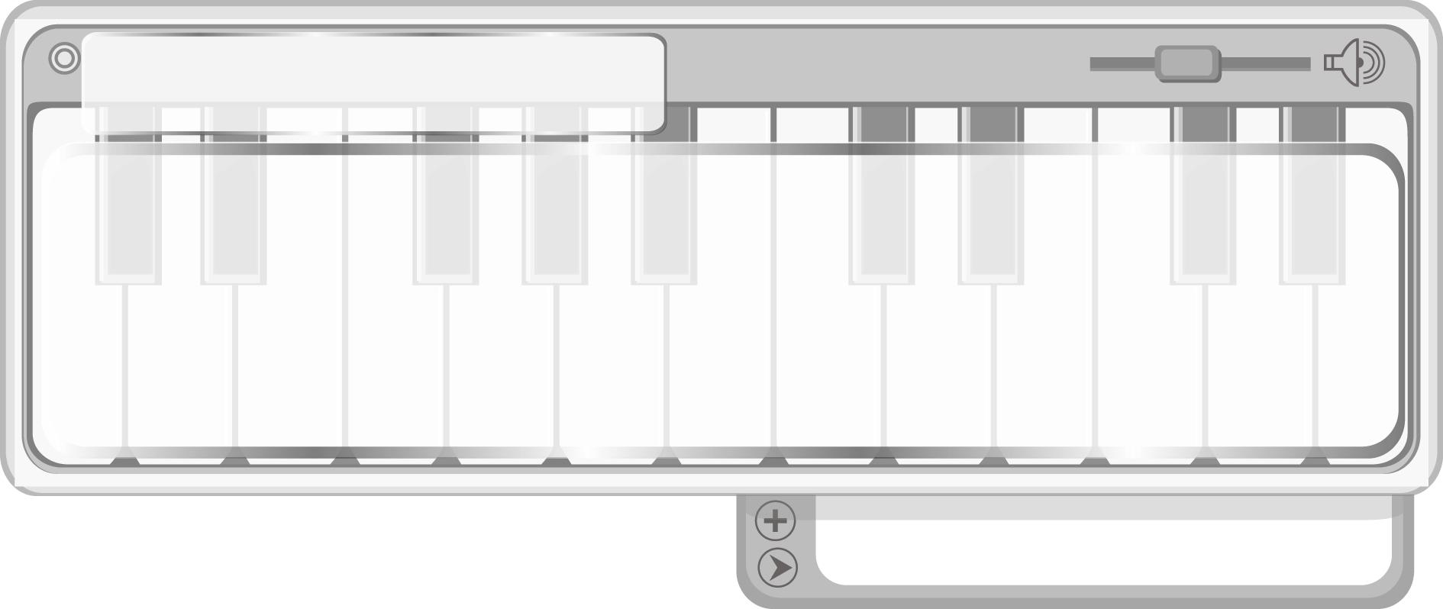
หน่วยการเรียนรู้ที่ 1
เครื่องดนตรีที่ใช้ในเพลง

แผนการจัดการเรียนรู้ที่ 4 การใช้และการดูแลรักษาเครื่องดนตรีไทย

ชั้นประถมศึกษาปีที่ 4 เวลา 1 ชั่วโมง

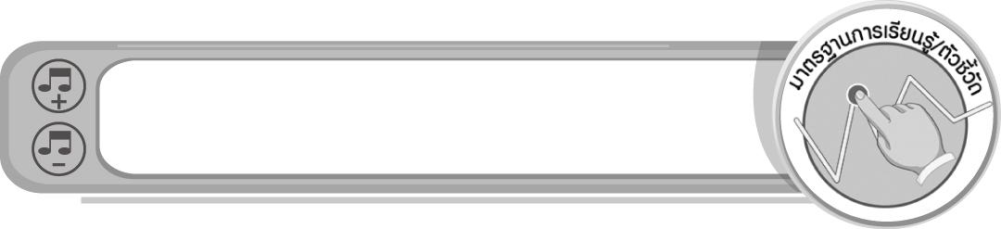
มาตรฐานการเรียนรู้/ตัวชี้วัด

มาตรฐานการเรียนรู้
ศ 2.1 เข้าใจและแสดงออกทางดนตรีอย่างสร้างสรรค์ วิเคราะห์ วิพากษ์วิจารณ์คุณค่าดนตรี ถ่ายทอดความรู้สึก ความคิดต่อดนตรีอย่างอิสระ ชื่นชม และประยุกต์ใช้ในชีวิตประจำวัน
ตัวชี้วัด
ศ 2.1 ป.4/6 ใช้และเก็บเครื่องดนตรีอย่างถูกต้องและปลอดภัย
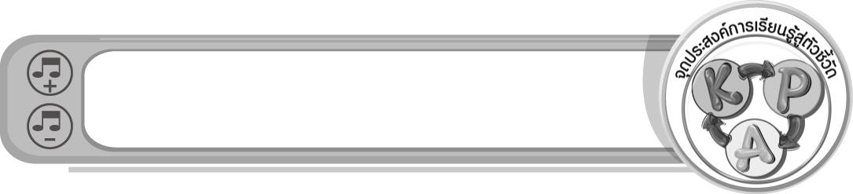
จุดประสงค์การเรียนรู้สู่ตัวชี้วัด

- อธิบายเกี่ยวกับการใช้และการดูแลรักษาเครื่องดนตรีไทย (K)
- ใช้และดูแลรักษาเครื่องดนตรีไทยได้ถูกวิธี (P)
- ชื่นชมผู้ที่สามารถใช้และดูแลรักษาเครื่องดนตรีไทยได้ถูกวิธี (A)
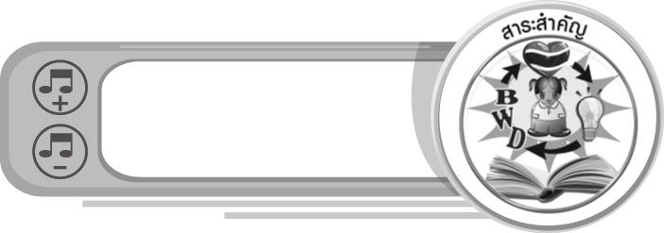
สาระสำคัญ

เครื่องดนตรีไทยมีหลายประเภท ดังนั้นจึงมีวิธีการใช้และวิธีการดูแลรักษาที่แตกต่างกันไป การศึกษาวิธีการใช้และดูแลรักษาเครื่องดนตรีไทย จะทำให้เรารู้จักใช้งานเครื่องดนตรีไทยได้ถูกวิธีและรักษาเครื่องดนตรีไทยให้ใช้งานได้นานและคุ้มค่า

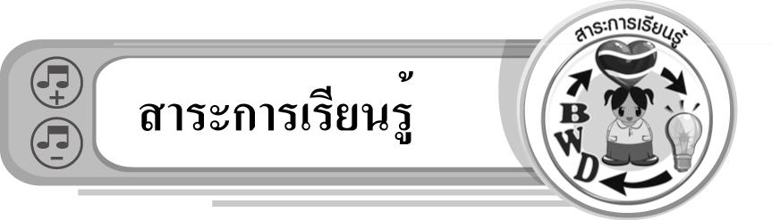
สาระการเรียนรู้

การใช้และการดูแลรักษาเครื่องดนตรีไทย
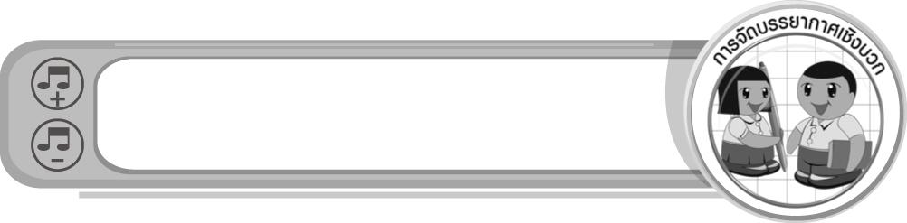

คุณลักษณะอันพึงประสงค์

ใฝ่เรียนรู้
ตัวชี้วัดที่ 4.1 ตั้งใจ เพียรพยายามในการเรียนและเข้าร่วมกิจกรรมการเรียนรู้

สมรรถนะสำคัญของผู้เรียน

ความสามารถในการคิด
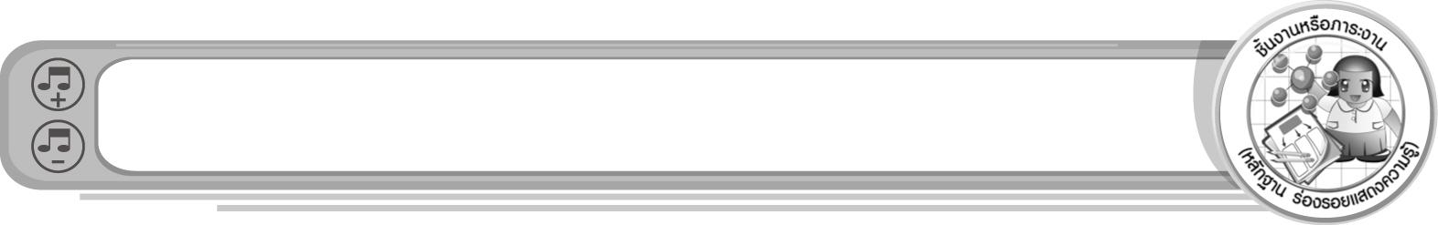
ชิ้นงานหรือภาระงาน (หลักฐาน ร่องรอยแสดงความรู้)

• แผนภาพความคิดวิธีการใช้และดูแลรักษาเครื่องดนตรีไทย
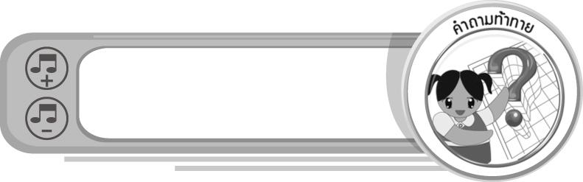
คำถามท้าทาย

• นักเรียนมีวิธีการในการใช้และดูแลรักษาเครื่องดนตรีไทยอย่างไร
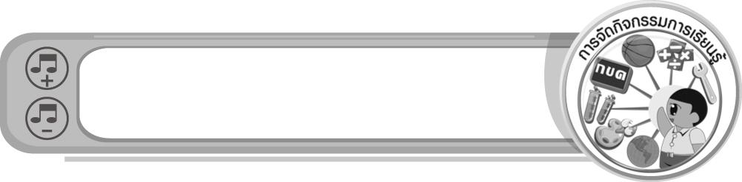
การจัดกิจกรรมการเรียนรู้

1. ครูคัดเลือกนักเรียนจำนวน 2 คน ออกมาแสดงบทบาทสมมุติการต่อสู้กัน โดยใช้ขลุ่ยเป็นอาวุธ ให้ครูและเพื่อน ๆ ชม แล้วครูใช้คำถามเพื่อให้นักเรียนร่วมกันสนทนา ดังนี้
• นักเรียนทั้งสองคนกำลังทำอะไร (ตัวอย่างคำตอบ กำลังต่อสู่กันโดยใช้ขลุ่ยเป็นอาวุธ)
• การกระทำดังกล่าวเหมาะสมหรือไม่ เพราะอะไร (ตัวอย่างคำตอบ ไม่เหมาะสม เพราะอาจจะทำให้เกิดอันตรายต่อตนเองและทำให้ขลุ่ยแตก หรือหักได้)
• นักเรียนควรนำการกระทำดังกล่าวมาเป็นตัวอย่างในการดำเนินชีวิตหรือไม่ (ตัวอย่างคำตอบ ไม่ควร)
• การกระทำดังกล่าวจะก่อให้เกิดผลเสียต่อตนเองอย่างไร (ตัวอย่างคำตอบ อาจจะได้รับบาดเจ็บ)
• การกระทำดังกล่าวจะก่อให้เกิดผลต่อขลุ่ยอย่างไร (ตัวอย่างคำตอบ อาจหักหรือแตกได้)

2. ครูอธิบายเกี่ยวกับการใช้และดูแลรักษาเครื่องดนตรีไทย พร้อมยกตัวอย่างให้นักเรียนฟังจน ทุกคนเข้าใจได้ถูกต้องตรงกัน
3. ให้นักเรียนแบ่งกลุ่มออกเป็น 7 กลุ่ม กลุ่มละเท่า ๆ กัน แล้วให้แต่ละกลุ่มส่งตัวแทนกลุ่มออกมา จับสลากเพื่อเลือกหัวข้อไปศึกษา ดังนี้
• กรับ • ขลุ่ย
• ซอด้วง • ฉิ่ง
• ซออู้ • ฉาบ
• ซอสามสาย
เมื่อแต่ละกลุ่มได้เครื่องดนตรีที่รับผิดชอบแล้ว ให้ร่วมกันศึกษาเกี่ยวกับวิธีใช้และการดูแลรักษาเครื่องดนตรีไทยดังกล่าว จากนั้นให้วาดภาพเครื่องดนตรีดังกล่าวประกอบการนำเสนอให้กลุ่มอื่น ๆ ฟังทีละกลุ่มจนครบทุกกลุ่ม โดยมีครูคอยดูแลแนะนำและให้ข้อเสนอแนะเพิ่มเติมอย่างใกล้ชิด พร้อมทั้งสรุปข้อมูลที่ได้ทั้งหมดลงในแผนภาพบนกระดาน และอธิบายให้นักเรียนฟังอีกครั้ง
4. ครูและนักเรียนร่วมกันแสดงความคิดเห็น โดยครูใช้คำถาม ดังนี้
• การใช้และการดูแลรักษาเครื่องดนตรีไทยให้ใช้ได้ยาวนานมีประโยชน์อย่างไร (ตัวอย่างคำตอบ ทำให้ประหยัดค่าใช้จ่ายในการจัดซื้อใหม่)
5. ให้นักเรียนและครูร่วมกันสรุปความรู้ ดังนี้
• การศึกษาวิธีใช้และดูแลรักษาเครื่องดนตรีไทย จะทำให้เรารู้จักใช้งานเครื่องดนตรีไทยได้ถูกวิธี และรักษาเครื่องดนตรีไทยให้ใช้งานได้นานและคุ้มค่า
6. ให้นักเรียนร่วมกันแสดงความคิดเห็น โดยครูใช้คำถามท้าทาย ดังนี้
• นักเรียนมีวิธีการในการใช้และดูแลรักษาเครื่องดนตรีไทยอย่างไร
การจัดบรรยากาศเชิงบวก

• ให้นักเรียนแสดงความคิดเห็นเกี่ยวกับการใช้และการดูแลรักษาเครื่องดนตรีไทยอย่างอิสระ
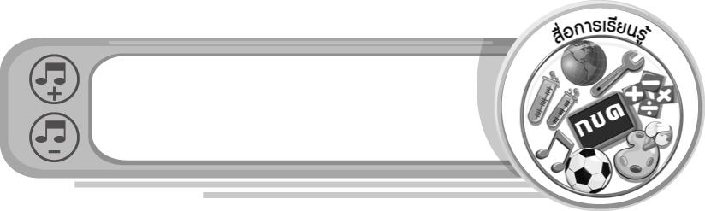
สื่อการเรียนรู้

- การแสดงบทบาทสมมุติ
- การวาดภาพเครื่องดนตรีไทย

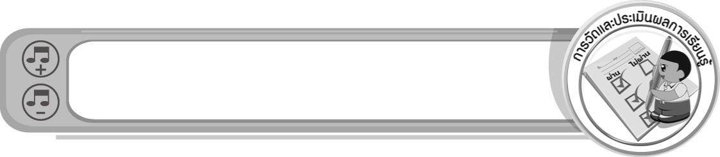
การวัดและประเมินผลการเรียนรู้

1. วิธีการวัดและประเมินผล
1.1 สังเกตพฤติกรรมของนักเรียนในการเข้าร่วมกิจกรรม
1.2 สังเกตพฤติกรรมของนักเรียนในการเข้าร่วมกิจกรรมกลุ่ม
2. เครื่องมือ
2.1 แบบสังเกตพฤติกรรมการเข้าร่วมกิจกรรม
2.2 แบบสังเกตพฤติกรรมการเข้าร่วมกิจกรรมกลุ่ม
3. เกณฑ์การประเมิน
3.1 การประเมินพฤติกรรมการเข้าร่วมกิจกรรม
ผ่านตั้งแต่ 2 รายการ ถือว่า ผ่าน
ผ่าน 1 รายการ ถือว่า ไม่ผ่าน
3.2 การประเมินพฤติกรรมการเข้าร่วมกิจกรรมกลุ่ม
คะแนน 9-10 ระดับ ดีมาก
คะแนน 7-8 ระดับ ดี
คะแนน 5-6 ระดับ พอใช้
คะแนน 0-4 ระดับ ควรปรับปรุง

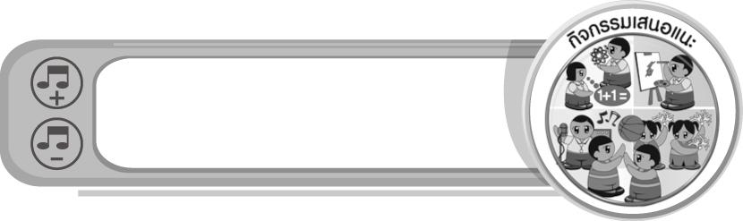
กิจกรรมเสนอแนะ

ให้นักเรียนนำภาพวาดเครื่องดนตรีไทยและวิธีการใช้และการดูแลรักษาเครื่องดนตรีของนักเรียนแต่ละกลุ่มมาจัดป้ายนิเทศหน้าชั้นเรียน


ข้อเสนอแนะของผู้บริหารสถานศึกษา

________________________________________________________________________________________________________________________________________________________________________________________________________________________________________________________________________________________________________________________________________________________________________________________________________________________________________________________________________________________________________________________________________________________________________________________________________________________________________________________________________________________________________________________________________________________________________________________________________________________________________________________________________________________________________________________________________________________________________________________________________________________________________________________________________________________________________________________________________________________________________________________________________________________________________________________________________________________________________________________________________________________________________________________________________________________________________________________________________________________________________________________________________________________________________________________________________________________________________________________________________________________________________________________________________________________________________________________________________________________________________________________________________________________________________________________________________________________________________________________________________________________________________________________________________________________________________________________

ลงชื่อ __________________________ (ผู้บริหารสถานศึกษา)
(__________________________)
_______/_________/_______
บันทึกหลังการสอน

ผลการจัดการเรียนการสอน
______________________________________________________________________________________________________________________________________________________________________________________________________________________________________________________________________________________________________________________________________________________________________________________________________________________________________________________________________________________________________________________________

ปัญหา/อุปสรรค
______________________________________________________________________________________________________________________________________________________________________________________________________________________________________________________________________________________________________________________________________________________________________________________________________________________________________________________________________________________________________________________________

แนวทางแก้ไข
______________________________________________________________________________________________________________________________________________________________________________________________________________________________________________________________________________________________________________________________________________________________________________________________________________________________________________________________________________________________________________________________

ลงชื่อ __________________________ (ผู้บันทึก)
(__________________________)
_______/_________/_______

